SKRIPSI
SISTEM INFORMASI ADMINISTRASI DI RUKO BU YANI MENGGUNAKAN CODEIGNITER 3 BERBASIS BARCODE DENGAN METODE POST



AHMAD HUSAIN ARDIANSYAH
NPM. 17.0504.0119

PROGRAM STUDI TEKNIK INFORMATIKA S1
FAKULTAS TEKNIK
UNIVERSITAS MUHAMMADIYAH MAGELANG
MARET, 2021

DAFTAR ISI
DAFTAR ISI 2
DAFTAR TABEL 4
DAFTAR GAMBAR 5
BAB 1 PENDAHULUAN 6
1.1 Latar Belakang Permasalahan 6
1.2 Rumusan Masalah 7
1.3 Tujuan Penelitian 7
1.4 Manfaat Penelitian 7
BAB 2 TINJAUAN PUSTAKA 9
2.1 Penelitian yang Relevan 9
2.2 Variabel Penelitian 1 10
2.2.1. Aturan penulisan Error! Bookmark not defined.
2.2.2. Penjelasan di dalam sub-sub bab Error! Bookmark not defined.
2.3 Variabel Penelitian 2 15
2.3.1. Penulisan tabel dan gambar Error! Bookmark not defined.
2.3.2. Penulisan persamaan matematis Error! Bookmark not defined.
2.4 Landasan Teori 22
BAB 3 METODOLOGI PENELITIAN 23
3.1 Prosedur Penelitian 23
3.2 Metode Pengumpulan Data 24
3.3 Metode Pengolahan Data 24
3.4 Prosedur pengujian metode/alat/algoritma (jika diperlukan) 25
BAB 4 ANALISIS DAN RANCANGAN SISTEM (khusus Penelitian Rekayasa) Error! Bookmark not defined.
4.1 Analisa Sistem Error! Bookmark not defined.
4.2 Perancangan Sistem Error! Bookmark not defined.
BAB 5 HASIL DAN PEMBAHASAN Error! Bookmark not defined.
5.1 Penamaan sub bab menyesuaikan penelitian Error! Bookmark not defined.
5.2 Penamaan sub bab menyesuaikan penelitian Error! Bookmark not defined.
BAB 6 KESIMPULAN DAN SARAN Error! Bookmark not defined.
6.1 Kesimpulan Error! Bookmark not defined.
6.2 Saran Error! Bookmark not defined.
DAFTAR PUSTAKA 26
LAMPIRAN 29

DAFTAR TABEL
Tabel 2.1xxxxxx (penulis, tahun) Error! Bookmark not defined.

DAFTAR GAMBAR
Gambar 2-1 Gambar Sistem Informasi Terpadu (Sumber : Kaplan 2010) Error! Bookmark not defined.
Gambar 3-1 Sistem yang berjalan Error! Bookmark not defined.

BAB 1
PENDAHULUAN

Latar Belakang Permasalahan
Pada era moden seperti sekarang ini, perkembangan teknologi peradaban manusia semakin maju. Hal ini ditandai dengan banyaknya teknologi yang mempercepat kinerja manusia, salah satunya adalah teknologi dalam bidang komputer. Dengan pemanfaatan teknologi pada komputer dapat memberikan harapan bagi perkembangan teknologi informasi bagi era seperti saat ini. Dalam perkembangan teknologi informasi saat ini dapat menghasilkan banyak manfaat dari segala bidang, dimana dengan teknologi informasi berbasis web mulai dikembangkan sebagai media perantara yang dapat menghasilkan informasi yang dibutuhkan manusia dalam menjalankan kegiatan usahanya.
Ruko Bu Yani merupakan sebuah ruko yang berada di jalan Kaliangkrik, Kajoran, Magelang, Jawa Tengah 56163. Pemilik mempunyai permasalahan dalam hal merekap data transaksi barang yang terjadi di rukonya, dikarenakan masih menggunakan cara yang manual dengan menggunakan buku ataupun kertas, itu menjadi penyebab data yang terkadang rusak hingga menghilang, hal ini akan berdampak pada kinerja yang kian melamban dan juga tidak terstruktur. Bu Yani juga memiliki harapan agar rukonya memiliki sebuah system yang mampu memindai barang, yang dimana dengan menggunakan sekali pindai dapat menghitung satu renteng barang.
Adanya era digital seperti saat ini yang terus diiringi oleh banyaknya kecanggihan teknologi sistem informasi. Salah satu manfaat kecanggihan teknologi adalah adanya sebuah layanan berbasih web yang dapat digunakan oleh pengguna komputer, smartphone ataupun alat lainnya yang terhubung dengan internet. Website ini menjadi dasar dari adanya perkembangan teknologi informasi dan komunikasi, dengan melalui terciptanya jaringan antar internet yang saling terhubung. Istilah internet secara terus – menerus menjadi pesan elektronik, seperti: media social (e – mail, facebook, instagram, dan yang lainnya), transmisi file, dan komunikasi dua arah antar individu maupun kelompok.
Dengan adanya masalah yang terjadi, makan dibutuhkan suatu solusi yang menjadi jawaban atas masalah di atas, sistem informasi berbasis komputerisasi yang dapat merekap data dan mempercepat kinerja dengan memanfaatkan website yang ada, maka dibuatlah “Sistem informasi administrasi di ruko bu Yani menggunakan CodeIgniter 3 berbasis barcode dengan metode POST”. Diharapkan sistem ini dapat membantu dan mempermudah pemilik ruko, dalam merekap data yang berubah.

Rumusan Masalah
Berdasarkan latar belakang permasalahan di atas, maka masalah penelitian ini dirumuskan sebagai berikut:
- Bagaimana membuat sistem informasi rekap data penjualan di ruko bu Yani berbasis barcode?
- Bagaimana rancangan model sistem web yang dapat digunakan untuk merekap data?
- Bagaimana rancangan sistem web yang digunakan untuk merekap data?

Tujuan Penelitian
Berdasarkan rumusan masalah, maka tujuan penelitian yang akan dicapai adalah:
- Membuat sistem informasi rekap data penjualan di ruko bu Yani berbasis barcode
- Mampu mengetahui model web yang digunakan untuk merekap data
- Mampu merancang sistem web yang digunakan untuk merekap data

Manfaat Penelitian
Berdasarkan tujuan penelitian yang telah disebutkan diatas, maka hasil penelitian ini dapat memberikan manfaat sebagai berikut:
- Manfaat teoritis
- Hasil penelitian diharapkan bisa memberikan masukan dalam pengembangan ilmu pengetahuan, khususnya yang berkaitan langsung dengan rekapsulasi data.
- Hasil penelitian diharapkan bisa menjadi motivasi untuk meningkatkan proses belajar dan berbisnis, sehingga bagi para pembisnis bisa meningkatkan kecepatan kinerja dalam proses merekap data dan menjual produk, supaya memacu pembisnis aktif dan berpartisipasi dengan baik.
- Penelitian ini bisa menjadi kajian bagi peneliti lainnya, termasuk PTN atau PTS jurusan ekonomi untuk memahami masalah berbisnis.
- Manfaat Praktis
Melalui penelitian ini diharapkan pemilik ruko dipermudah dalam membuat laporan keuangan bulanan, serta mempermudah meghitung pengeluaran data dalam jumlah yang ditentukan.

BAB 2
TINJAUAN PUSTAKA

Penelitian yang Relevan
Dalam penelitian ini, penelitian memberi judul “Sistem informasi rekap data penjualan di ruko bu Yani menggunakan CodeIgniter 3 dan Bootstrap berbasis barcode”. Ada beberapa penelitian yang serupa, diantaranya:
    - Penelitian yang dilakukan oleh Edwins Fitriansyah, dan Anggit Dwi Hartanto dalam jurnal yang berjudul “PERANCANGAN APLIKASI SB BARCODE SEBAGAI ALAT KASIR PEMBACA BARCODE BERBASIS ANDROID STUDI KASUS PADA TOKO TERAS”. Hasil dari penelitian tersebut adalah sistem informasi penjualan sederhana dimana ada customer (pembeli) yang membeli barang dan penjual akan menjual barangnya menggunakan barcode. Aplikasi ini dirancang untuk melaporkan data kepada pemilik, dengan adanya aplikasi ini pengolahan data penjualan barang lebih mudah diolah sehingga menghasilkan data yang terstruktur dan akurat.
    - Penelitian yang dilakukan oleh Julianto Simatupang dari Prodi Manajemen Informatika – AMIK Mahaputra Riau yang berudul “PERANCANGAN SISTEM INVENTORI BARANG PADA TOKO NICHOLAS JAYA MENGGUNAKAN METODE FIFO” dalam Jurnal Intra – Tech, Volume 1, No.1 April 2017. Hasil dari penelitian tersebut adalah sistem inventori (penyimpanan) pada Toko Nicholas merupakan langkah tepat untuk menyimpan di komputer dari pada menggunakan buku yang menghabiskan berlembar – lembar kertas, hal itu membuat data tidak hilang dan tersimpan lebih terstruktur.
    - Penelitian yang dilakukan oleh Ahmad Jamal, Lies Yulianto dalam jurnal yang berjudul “RANCANG BANGUN SISTEM INFORMASI APLIKASI KASIR MENGGUNAKAN BARCODE READER PADA TOKO DAN JASA WIDODO KOMPUTER NGADIROJO KABUPATEN PACITAN” dari jurnal speed – Sentra Penelitian Engineering dan Edukasi – Vol.5, No.3, 2013. Hasil dari penelitian tersebut adalah dapat membatu petugas kasir dalam proses pengolaan data penjualan yang lebih efisien dan akurat.
    - Penelitian yang dilakukan oleh Tri Purwanto dan Rizki Wahyudi dalam jurnal yang berjudul “RANCANG BANGUN APLIKASI PENJUALAN BERBASIS WEB TERINTEGRASI BARCODE” dari IJNS (Indonesian Journal on Networking and Security) – Vol.7, No.3, 2018. Hasil dari penelitian tersebut adalah dengan rancang bangun aplikasi penjualan berbasis web diharapkan proses pencatatan dan transaksi penjualan lebih efisien, sementara barcode berfungsi untuk input dan mengecek data barang.
    - Penelitian yang dilakukan oleh Ellysa Nursanti dan Fourry Handoko dalam jurnal yang berjudul “PEMANFAATAN BARCODE SCANNING UNTUK PENINGKATAN KUALITAS DAN INVENTORY” dari seminar nasional inventory dan aplikasi teknologi di industry (SENIATI) - 2016. Hasil dari penelitian tersebut adalah barcode scanning (pemindaian kode baris) dapat merekam histori (sejarah) prodduksi dan juga sekaligus dapat digunakan untuk mengatasi masalah persediaan produk akhir.

Variabel Penelitian 1
    - Pengertian Sistem
Sistem adalah kumpulan orang yang saling bekerja sama dengan ketentuan – ketentuan aturan yang sistematis dan terstruktur untuk membentuk satu kesatuan yang melaksanakan suatu fungsi untuk mencapai tujuan (Yunaeti, 2017).
Sistem adalah sebuah tatanan (keterpaduan) yang terdiri atas sebuah komponen fungsional (dengan satuan fungsi dan tugas khusus) yang saling berhubungan dan secara bersama – sama bertujuan untuk memenuhi suatu proses tertentu (Fatansyah, 2015).
Sistem adalah rangkaian dari dua atau lebih komponen – komponen yang saling berhubungan, yang berinteraksi untuk mencapai suatu tujuan. Sebagian sistem terdiri dari subsistem yang lebih kecil yang mendukung sistem yang lebih besar (Steinbart, 2015).
Dari beberapa pengertian diatas, maka dapat disimpulkan bahwa: “Sistem merupakan sebuah kinerja yang terdiri dari dua atau lebih komponen – komponen yang saling terhubung untuk mencapai tujuan tertentu”.

    - Pengertian Informasi
- Informasi adalah data yang telah dikelola dan diproses untuk memberikan arti dan memperbaiki proses pengambilan keputusan (Steinbart, 2015).
- Informasi adalah data yang telah diklasifikasikan atau diolah atau diinterpretasikan untuk digunakan dalam proses pengambilan keputusan (Sutarbi, 2012).
Dari beberapa pengertian diatas, maka dapat disimpulkan bahwa: “Informasi adalah data yang telah dikelola atau di proses atau diklasifikasikan hingga menjadi sebuah data yang berguna untuk mengambil sebuah keputusan”.

    - Pengertian Sistem Informasi
- Sistem informasi (SI) adalah kombinasi dari orang – orang, perangkat keras, perangkat lunak, jaringan komunikasi, sumber daya data, dan kebijakan serta prosedur dalam menyimpan, mendapatkan kembali, mengubah dan menyebarkan informasi dalam suatu organisasi (O'brien, 2017).
- Sistem informasi adalah cara – cara yang diorganisasi untuk mengumpulkan, memasukan, dan mengelola serta menyimpan data, dan cara – cara yang diorganisasi untuk menyimpan, mengelola, mengendalikan, dan melaporkan informasi sedemikian rupa sehingga sebuah organisasi dapat mencapai tujuan yang diterapkan (Krismaji, 2015).
- Sistem informasi adalah sebuah rangkaian prosedur formal dimana data dikelompokkan, diproses menjadi informasi, dan didistribusikan kepada pemakai (Kadir, 2014).
Dari beberapa pengertian diatas, maka dapat disimpulkan bahwa: “Sistem informasi adalah sebuah data yang telah di proses menjadi informasi yang dapat disimpan, disebarkan dan dikembalikan kepada pemakai”.

    - Pengertian Rekapitulasi
- Menurut Mintorogo dan Sedarmayanti (1992:41), Rekapsulasi adalah suatu kegiatan meringkaskan data sehingga menjadi lebih berguna bentuk, susunan, sifat atau isinya dengan bantuan tenaga tangan atau bantuan suatu peralatan dan mengikuti rangkaian langkah, rumus, atau pola tertentu (Honainah, 2016).
- Fungsi Laporan Rekapitulasi
  - Pertanggungjawaban dan pengawasan
Laporan rekapitulasi merupakan suatu pertanggungjawaban dari seorang pejabat atau petugas kepada atasannya sesuai dengan fungsi dan tugas yang dibebankan kepadanya. Dari laporan itu, pihak atasan akan meneliti tentang pelaksanaan fungsi dan tugas oleh pejabat yang bersangkutan.
  - Penyampaian informasi
Bagi pejabat yang menerima, laporan rekapitulasi merupakan salah satu sumber informasi yang diperlukan dalam melaksanakan fungsi dan tugas – tugasnya.
  - Bahan pengambilan keputusan
Dalam melaksanakan manajemen, pimpinan harus selalu mengambil keputusan yang diperlukan setiap waktu. Untuk keperluan pengambilan keputusan oleh pimpinan itu, dibutuhkan data atau informasi yang berhubungan dengan keputusan yang diambil.
  - Membina kerja sama
Laporan rekapitulasi dapat dijadikan sebagai salah satu alat untuk membina kerja sama, saling pengertian, dan koordinasi yang setepat – tepatnya antara atasan dan bawahan.
  - Pengembangan
Laporan rekapitulasi merupakan salah satu bentuk atau alat untuk memperluas ide dan tukar menukar pengalaman.

    - Pengertian Penjualan
- Penjualan adalah bagian dari promosi dan promosi adalah suatu bagian dari keseluruhan sistem pemasaran (Tantri, 2016).
- Penjualan adalah suatu proses pertukaran barang atau jasa antara penjual dan pembeli (Swastha, 2014).
Dari beberapa pengertian diatas, maka dapat disimpulkan bahwa: “Penjualan merupakan suatu proses pertukaran barang atau jasa yang telah dipromosikan kedalam suatu sistem pemasaran”.

    - Pengertian Data Transaksi
- Pengertian data
Data adalah keterangan yang benar dan nyata, keterangan atau bahan nyata yang dapat dijadikan dasar kajian (analisis atau kesimpulan) ((KBBI), 1996).
Data adalah keterangan mengenai suatu hal yang sudah sering terjadi dan berupa himpunan fakta, angka, grafik, tabel, gambar, lambing, kata, huruf – huruf yang menyatakan suatu pemikiran, objek, serta kondisi dan situasi (Agustina).
- Pengertian transaksi
Transaksi adalah suatu bentuk kejadian dalam dunia bisnis dan tidak hanya mencangkup proses jual – beli atau penerimaan dan pembayaran saja, tapi juga akan berimbas pada kehilangan, arus, kebakaran, dan kejadian lainnya yang bisa diukur dengan uang (Mursyidi).
Transaksi adalah bentuk persetujuan jual – beli dalam kegiatan perdagangan antar pihak pembeli dan pihak penjual ((KBBI)).
Dari beberapa pengertian diatas, maka dapat disimpulkan bahwa: “Transaksi merupakan suatu pertukaran barang yang dilakukan oleh penjual dan pembeli dengan harga yang telah disepakati keduanya”.

    - Pengertian Web
- Website merupakan lokasi yang akan digunakan untuk mengumpulkan berbagai file halaman web yang terdiri dari gambar, Cascading Style Sheets (CSS), audio dan sebagainya (Wahana, 2016).
- Website adalah sebuah tempat di internet, yang menyajikan informasi dengan berbagai macam format data seperti text, image, bahkan video dan dapat diakses menggunakan berbagai aplikasi client (pengguna) sehingga memungkinkan penyajian informasi yang lebih menarik dan dinamis dengan pengelolaan yang terorganisasi (Sumarlinda, 2015).
Dari beberapa pengertian diatas, maka dapat disimpulkan bahwa: “Web atau website merupakan sebuat tempat yang berisikan file dalam berbagai format data, seperti: text, gambar, CSS, audio, video dan sebagainya”.

    - Pengertian Barcode (kode baris)
Berdasarkan Kamus Komputer dan Teknologi Informasi, Barcode memiliki arti kode batang. Sejenis kode yang mewakili data atau informasi tertentu (biasanya jenis dan harga barang, seperti makanan dan buku). Kode berbentuk batangan balok yang berwarna hitam putih, mengandung satu kumpulan kombinasi batang yang berlainan ukuran dan disusun sedemikian rupa. Kode ini dicetak di atas stiker atau di kotak bungkusan barang.

    - Pengertian Bootstrap
Bootstrap merupakan sebuah library framework CSS yang telah dibuat khusus untuk mengembangkan front end sebuah website.

Variabel Penelitian 2

Framework CodeIgniter 3
Framework CodeIgniter 3 merupakan sebuah framework (rangkaian) pemrograman berbasis php yang sudah memisahkan beberapa komponen, seperti Model, View, dan Controller, atau biasa di sebut metode MVC.
MVC merupakan pendekatan perangkat lunak yang memisahkan aplikasi logika dari presentasi, hal ini digunakan untuk meminimalkan script (skrip) atau code (kode) dari halaman – halaman web sejak script presentasi (HTML, CSS, Javascript, dan lain – lain) dipisahkan dari Personal Home Pages (PHP) scripting, istilah umum yang familiar adalah menghindari terjadinya spaghetti code (Hartanto, 2013).
Metode MVC dapat digambarkan sebagai berikut:
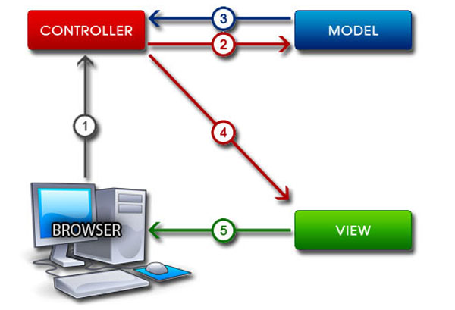
Gambar 2.3.1 Metode MVC
Pada gambar diagram diatas, maka penjelasan metode MVC sebagai berikut:
Perumpamakan browser adalah user (pengguna), saat user mengajukan perintah, maka sistem akan mengajukan perintah kepada controller, dari controller perintah akan di kelola. Pada saat pengelolahan data akan mendapat 2 kemungkinan, diantaranya:
- Apabila perintah memerlukan sebuah data, maka perintah akan dikirimkan dalam model. Setelah data yang di perintahkan di dapat, maka data dikirim kembali ke pada controller, dan nantinya data akan di kirim ke view untuk di tampilkan untuk user.
- Apabila perintah tidak memerlukan data, maka perintah akan dikirim langsung ke pada view untuk ditampilkan kepada user.

HMVC (Hierarchy of parent – child MVC layers)
HMVC adalah sebuah evolusi patten MVC yang digunakan oleh aplikasi web sebagian besar. HMVC muncul sebagai jawaban untuk masalah – masalah scalability (kemampuan aplikasi) yang jelas dalam aplikasi yang digunakna MVC.
Metode HMVC dapat digambarkan sebagai berikut:
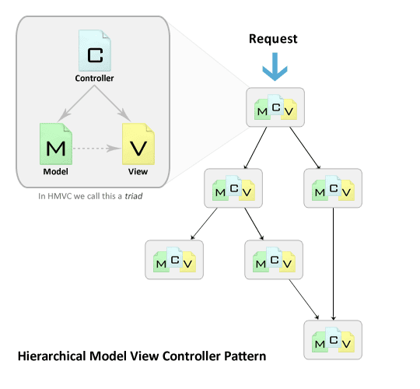
Gambar 2.3.1. Metode HMVC
Pada gambar diatas, maka dapat dijelaskan sebagai berikut:
Untuk penggambaran hampir sama seperti metode MVC, namun HMVC sedikit berbeda. Tiap menu/atribut database, maka akan dialihkan ke dalam setiap menu. Dalam metode HMVC akan terdapat satu folder baru yang bernama Module, yang berisikan tiap – tiap metode MVC.

    - Basis Data (Database)
Database merupakan sekumpulan file yang saling berhubungan dan terorganisasi atau kumpulan record – record yang menyimpan data dan hubungan diantaranya (Sutarman, 2012).
Database adalah sekumpulan data store (bisa dalam jumlah yang sangat besar) yang tersimpan dalam magnetic disk, oftical disk, magnetic drum, atau media penyimpanan sekunder lainnya (Ladjamudin, 2013).
Dari kedua pengertian diatas, maka peneliti menyimpulkan: “Database adalah sekumpulan file yang saling berhubung dan menyimpan data dan tersimpan dalam sebuah media penyimpanan”.

    - Unified Modeling Language (UML)
Beberapa literature menyebutkan bahwa UML menyediakan sembilan jenis diagram, yang lain menyebutkan delapan, karena ada beberapa diagram yang digabung, misalnya diagram komunikasi, diagram urutan, dan diagram perwaktuan digabung menjadi diagram interaksi (Widodo, 2011). Namun demikian model – model itu dapat dikelompokkan berdasarkan sifatnya yaitu statis atau dinamis. Jenis diagram itu diantara lain:
- Diagram Statis
  - Diagram UseCase (UseCase Diagram)
UseCase Diagram adalah diagram yang mendeskripsikan atau menggambarkan interkasi antara user dan aplikasi. Kesimpulannya UseCase digunakan untuk mengetahui fungsi apa saja yang ada di dalam sebuah sistem dan dapat dilihat pada tabel dibawah ini (Nugroho, 2015).
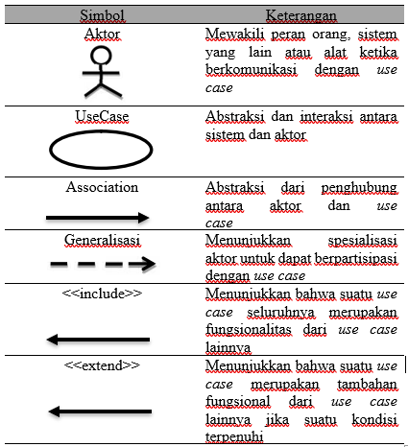
Tabel 2.3.4.1. Simbol dan Keterangan UseCase Diagram
  - Diagram Kelas (Class Diagram)
Class Diagram merupakan diagram yang memodelkan sekumpulan kelas, interface, kolaborasi, dan relasinya. Class Diagram digambarkan dalam bentuk kotak dapat dilihat pada tabel dibawah ini (Nugroho, 2015).
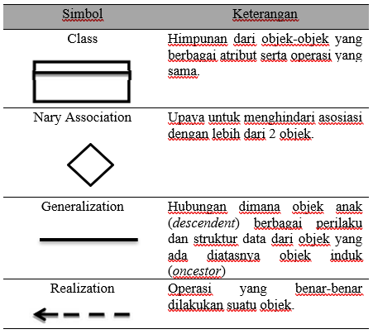
Tabel 2.3.4.2. Simbol dan Keterangan Class Diagram
- Diagram Dinamis
  - Diagram Interaksi (Squence Diagram)
Squence Diagram biasanya digunakan untuk tujuan analisa dan desain, memfokuskan pada identifikasi metode di dalam sebuah sistem (Nugroho, 2015). Squence Diagram dapat dilihat pada tabel dibawah ini.
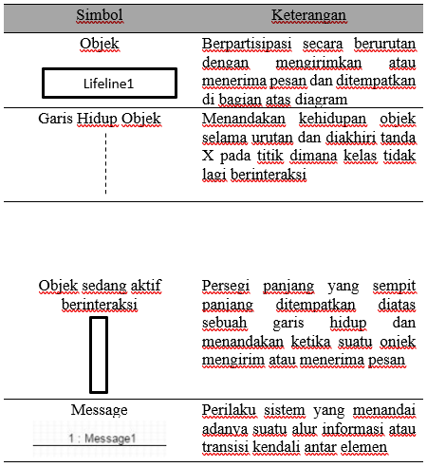
Tabel 2.3.4.3. Simbol dan Keterangan Squence Diagram
  - Diagram Aktivitas (Activity Diagram)
Activity Diagram menggambarkan alur aktivitas dalam aplikasi, menjelaskan proses masing – masing alur berawal dan proses aplikasi berakhir. Activity Diagram juga menggambarkan proses parallel yang mungkin terjadi pada beberapa eksekusi (Nugroho, 2015). Activity Diagram dapat dilihat pada tabel dibwah ini.
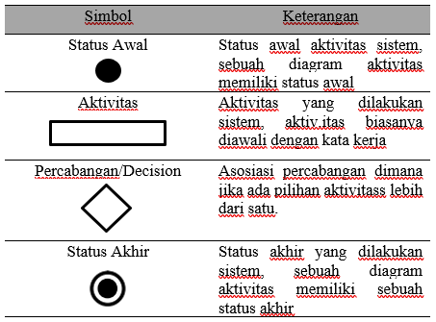
Tabel 2.3.4.4. Simbol dan Keterangan Activity Diagram

    - XAMPP
Menurut MADCOMS (2016), XAMPP adalah sebuah paket kumpulan software yang terdiri dari Apache, MySQL, PhpMyAdmin, PHP, Perl, FileZilla, dan lain – lain. XAMPP berfungsi untuk memudahkan instalasi lingkungan PHP, dimana biasanya lingkungan pengembangan web memerlukan PHP, Apache, MySQL dan PhpMyAdmin (Permatasari, 2018). Tampilan XAMPP dapat dilihat pada gambar dibawah ini.
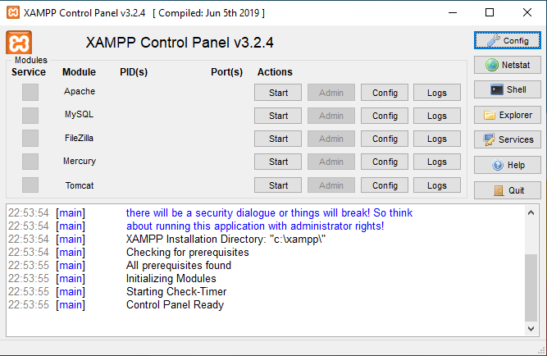
Gambar 2.3.5.1. Tampilan User Interface XAMPP

    - PHP (Perl Hypertext Preprocessor)
Menurut Rudianto (2011), PHP adalah bahasa serverside scripting yang menyatu dengan HTML untuk membuat halaman web yang dinamis. karena PHP merupakan serverside scripting maka sintaks dan perintah – perintah PHP akan dieksekusi diserver, kemudian hasilnya akan dikirim ke browser dengan format HTML.
PHP adalah sebuah bahasa pemrograman yang digunakan untuk membangun halaman web. Salah satu keunggulan PHP adalah kode pemrograman yang ditulis dalam PHP tidak akan terlihat oleh user, sehingga keamanan halaman web lebih terjamin. PHP dirancang untuk membuat halaman web menjadi lebih dinamis. Kelebihan lainnya dari PHP adalah bahasa pemrograman atau sebuah bahasa script yang tidak melakukan sebuah kompilasi dalam penggunaannya. Web server yang mendukung PHP mudah untuk ditemukan seperti: IIS, Lighttpd, hingga Xitami dengan konfigurasi yang relatif mudah untuk dikembangkan. Karena banyak milis – milis dan developer (pengembang) yang siap membantu dalam pengembangan dalam sisi pemahaman. PHP adalah bahasa scripting yang paling mudah, karena referensinya sangat banyak dan mudah untuk ditemukan (Dewa, 2018).

Landasan Teori
Berdasarkan teori – teori diatas, beberapa jurnal telah memberikan kesimpulan bahwa metode Rekapitulasi dengan menggunakan barcode dapat diaplikasikan dalam bidang pernjualan maupun bidang lainnya. Maka dari itu dibangun sistem aplikasi untuk merekap data penjualan dengan menggunakan barcode di Ruko Bu Yani. Dengan adanya aplikasi ini maka:
- Membantu para pegawai Ruko Bu Yani untuk merekap data penjualan.
- Memaksimalkan dan mempercepat kinerja pegawai.
- Meminimalisir terjadinya data hilang dan rusak.

BAB 3
METODOLOGI PENELITIAN

Prosedur Penelitian
Prosedur penelitian bisa dilihat dari bagan alir (flowchart) berikut:
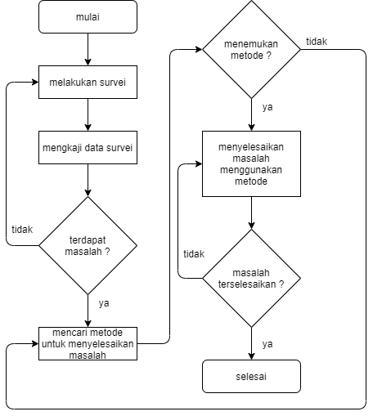
Gambar 3.3.1. Diagram Flowchart
Diagram diatas merupakan sebuah alur penelitian dalam menyelesaikan penelitiannya. Dimulai dari survei ke lapangan, dengan melakukan wawancara kepada pemilik tempat/lapangan (Bu Yani). Setelah dirasa mendapatkan data yang cukup, peneliti kemudian mengkaji ulang hasil wawancara untuk mencari tau masalah apa yang dimiliki oleh Bu Yani. Jika dalam mengkaji data terdapat masalah, maka peneliti mencari metode yang tepat untuk menyelesaikan masalah yang ada. Jika tidak terdapat masalah, peneliti melakukan survei ulang ke tempat lain. Kemudian jika metode yang dicari dirasa tepat untuk menyelesaikan masalah, maka peneliti memulai membuat sistem untuk menyelesaikan masalah. Jika tidak menemukan metode yang tepat, maka peneliti harus mengkaji ulang data untuk mendapatkan metode yang tepat. Setelah sistem selesai di buat, maka peneliti mencoba hasil penelitiannya, apakah sistem itu mampu untuk menyelesaikan masalah atau tidak. Jika iya, maka penelitian telah selesai. Jika tidak, maka peneliti harus membuat ulang sistem untuk menyelesaikan masalahnya.

Metode Pengumpulan Data
Pengumpulan data meliputi data primer dan/sekunder yang digunakan selama penelitian beserta cara pengumpulan datanya (wawancara, observasi, kuosioner, dan lainnya). Data primer adalah data yang diambil langsung dari hasil eksperimen/pengujian lab. Data sekunder adalah data yang diambil dari internet (dataset), atau data yang diperoleh dari penelitian sebelumnya. Data sampel minimal berjumlah 30 dengan data riil hasil wawancara/observasi/kuosioner. Beri satu jarak antar baris (dengan enter) untuk meneruskan ke bagian selanjutnya.

Metode Pengolahan Data
Metode dalam pengolahan Data menjelaskan metode yang digunakan untuk pengolahan data penelitian. Sub bab ini berisi uraian tentang usulan metode, desain algoritma, desain sistem, atau eksperimen yang diusulkan oleh peneliti untuk memecahkan masalah penelitian. Apabila peneliti mengembangkan algoritma baru dengan menggabungkan metode-metode yang sudah ada sebelumnya, atau meningkatkan akurasi metode sebelumnya, perlu dijelaskan dalam bagian ini. Selain itu, perlu dijelaskan pula alasan pemilihan teknik-teknik komputasi tertentu/metode yang diusulkan yang digunakan untuk menyelesaikan permasalahan penelitian. Mengapa memilih teknik ini? Apa kelebihan teknik ini dibandingkan dengan teknik-teknik lain? Beri satu jarak antar baris (dengan enter) untuk meneruskan ke bagian selanjutnya.

Prosedur pengujian metode/alat/algoritma (jika diperlukan)
Prosedur pengujian berisi uraian mengenai prosedur pengujian metode/alat/algoritma yang dilakukan dan variabel apa sajakah yang akan diuji. Apabila melibatkan peserta eksperimen sebagai partisipan, perlu dijelaskan profil umum peserta eksperimen tersebut (jumlah peserta, rata-rata umur, jenis kelamin, dan sebagainya). Jika pengujian metode maka perlu dijelaskan secara detail, mulai dari tahapan sampai variabel yang akan diuji.

DAFTAR PUSTAKA

FORMAT BUKU:
Penulis Tunggal
Tata Sutarbi (2012). ANALISIS SISTEM INFORMASI.
Baxter, C. (1997). Race equality in health care and education. Philadelphia:
Balliere Tindall.
Penulis dua atau tiga
Elisabet Yunaeti Anggraeni, & Rita Irviani (2017) PENGANTAR SISTEM INFORMASI

Cone, J.D., & Foster, S.L. (1993).Dissertations and theses from start to finish:
Psychology and related fields. Washington, DC: American Psychological
Association.
Tidak ada nama penulis
Merriam-Webster’s collegiate dictionary (10th ed.). (1993). Springfield, MA:
Merriam-Webster.
Penulis berupa tim atau lembaga
American Psychiatric Association. (1994). Diagnostic and statistical manual of
mental disorders (4th ed.). Washington, DC: Author.
Terjemahan
Kotler, Philip. (1997). Manajemen pemasaran : Analisis, perencanaan,
implementasi (Hendra Teguh & Ronny Antonius Rusli, Penerjemah.).
Jakarta:Prenhallindo.

FORMAT SERIAL:
Artikel Jurnal
Edwins Fitriansyah, & Anggit Dwi Hartanto (2016). PERANCANGAN APLIKASI SB BARCODE SEBAGAI ALAT KASIR PEMBACA BARCODE BERBASIS ANDROID STUDI KASUS PADA TOKO TERAS.
Julianto Simatupang (2017). PERANCANGAN SISTEM INVENTORI BARANG PADA TOKO NICHOLAS JAYA MENGGUNAKAN METODE FIFO.
Ahmad Jamal, & Lies Yulianto (2013). RANCANG BANGUN SISTEM INFORMASI APLIKASI KASIR MENGGUNAKAN BARCODE READER PADA TOKO DAN JASA WIDODO KOMPUTER NGADIROJO KABUPATEN PACITAN.
Tri Purwanto, & Rizki Wahyudi (2018). RANCANG BANGUN APLIKASI PENJUALAN BERBASIS WEB TERINTEGRASI BARCODE.
Ellysa Nursanti, & Fourry Handoko (2016). PEMANFAATAN BARCODE SCANNING UNTUK PENINGKATAN KUALITAS DAN INVENTORY.
Honainah (2016). REKAPITULASI DATA PRODUKSI IKAN PADA UNIT PELAKSANA TEKNIS TEMPAT PELELANGAN IKAN (UPT TPI) BERBASIS PYTHON DAN MYSQL.
Umar Ashidiqi, & Anggit Dwi Hartanto (2013). PEMBUATAN DAN PERANCANGAN SISTEM E – LETTER BERBASIS WEB DENGAN CODEIGNITER DAN BOOTSTRAP.
Fitri Ayu, & Nia Permatasari (2018). PERANCANGAN SISTEM INFORMASI PENGOLAHAN DATA PRAKTEK KERJA LAPANGAN (PKL) PADA DEVISI HUMAS PT. PEGADAIAN.
Ghanda Syah Putra Dewa (2018). SISTEM INFORMASI FORMULIR PENCATATAN GANGGUAN, MASALAH DAN PERMINTAAN LAYANAN LPSE DENGAN V – MODEL.
Artikel jurnal di website
Lodewijkx, H. F. M. (2001, May 23). Individual- group continuity in cooperation
and competition undervarying communication conditions. Current Issue in
Social Psychology, 6 (12), 166-182. September 14, 2001.
http://www.uiowa.edu/~grpproc/crisp/crisp.6.12.htm
Dokumen lembaga, tanpa nomor halaman, tanpa informasi tahun penerbitan
Greater Hattiesburg Civic Awareness Group, Task Force on Sheltered Programs.
(n.d.). Fund-raising efforts. November 10, 2001. http://www.hattiesburgcag.or

LAMPIRAN

Lampiran berisi data yang akan dilampirkan sebagai penunjang utama dalam skripsi seperti data primer penelitian, data pertanyaan saat wawancara, data hasil wawancara, data hasil observasi dan data set penelitian. Selain itu juga lampiran berisi data penunjang yang menjelaskan subjek penelitian seperti struktur organisasi atupun penjelasan TUPOKSI (tugas pokok dan fungsi).

